NTFS-Berechtigungen

1. Authentifizierung (Wer greift zu?)

Access Token
Beim Einloggen eines Benutzers wird ein Access-Token erstellt.
Jeder vom Benutzer gestartete Prozess erhält eine Kopie dieses Access-Tokens.
Access Token
- SID des Benutzers
- SIDs der Gruppen, in denen der Benutzer Mitglied ist
- logon SID der Session
- Liste von Privilegien des Benutzers und der Gruppen
- SID des Besitzers
- SID der primary group
- ...
http://msdn.microsoft.com/en-us/library/aa374909%28VS.85%29.aspx

Windows Befehl: whoami /all

2. Autorisierung (Zuweisung von Zugriffsrechten)

Security Descriptor

Jedes sicherungsfähige Objekt (Laufwerk, Ordner, Datei, …)
kann einen Security-Descriptor haben, der festlegt, wer wie auf dieses Objekt zugreifen darf.
SD (Security Descriptor)
- SID des Besitzers
- DACL (Discretionary Access Control List)
- ACE1
- ACE2
- ACE3
- DACL_PROTECTED (erben von oben?)
- SACL (System Access Control List)
- ACE4
- ACE5
- ACE6
- SACL_PROTECTED (erben von oben?)
- ...

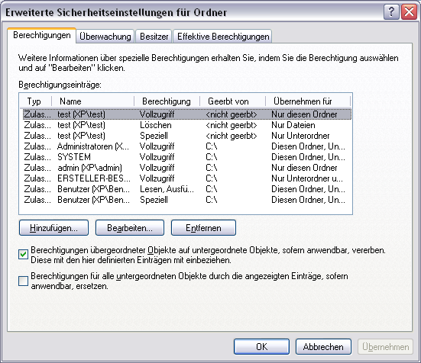
http://msdn.microsoft.com/en-us/library/aa379563%28VS.85%29.aspx

Access Control Entry
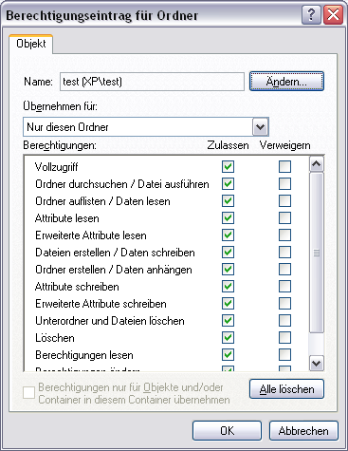
ACE (Access Control Entry)
- Trustee (Benutzer oder Gruppe)
- ACEType (Allow / Deny)
- ACEFlags (vererben an)
- Diesen Ordner
- Unterordner
- Dateien
- ACEMask (Rechte)
- lesen
- schreiben
- ...

